INFORME DE SEGUIMIENTO REVISIÓN DE LA CUENTA VIGENCIA 2024- CONTRALORIA DEPARTAMENTAL DEL VALLE DEL CAUCA

KAREN ROLDÁN JIMÉNEZ
Asesora Control Interno

Enero 31 de 2024
La cumbre Valle del Cauca

Contenido

- Introducción

- Marco legal Regulatorio

- Objetivo General

- Alcance

- Criterios de Evaluación

- Metodología

- Certificaciones

- Conclusión

- INTRODUCCIÓN

El presente informe tiene como finalidad verificar y evaluar el grado de cumplimiento de la E.S.E Hospital Santa Margarita de La Cumbre según lo lo establecido en la Periodicidad de la Rendición modificado según Resolución 005 de mayo 7 de 2021, emanado por la Contraloría Departamental Del Valle Del Cauca, en donde se establece el método y la forma de rendir la cuenta e informes a través del sistema de rendición electrónica de la cuenta e informes- (SIA Contralorías), la información será consolidada e incluirá el periodo comprendido entre el 01 de Enero y el 31 de Diciembre de 2024 la cual, deberá ser rendida anualmente, teniendo como fecha máxima de presentación enero 30 de la anualidad siguiente a la de la información que se está rindiendo.

2.MARCO LEGAL
El marco legal que regula la Rendición de Cuentas en la Contraloría Departamental del Valle del Cauca se basa en las siguientes normas:
Constitución Política de Colombia:
Artículo 267: Establece la función de control fiscal a cargo de la Contraloría General de la República y las Contralorías Territoriales.
Artículo 313: Establece el deber de los funcionarios públicos de rendir cuentas de su gestión.
Ley 42 de 1993:
Artículo 14: Define la revisión de cuentas como el estudio especializado de los documentos que soportan las operaciones realizadas por los responsables del erario.
Artículo 15: Establece los requisitos para la presentación de la cuenta.
Resolución 005 de mayo 7 de 2021: Esta resolución, emitida por la Contraloría Departamental del Valle del Cauca, establece la Periodicidad de la Rendición de Cuentas para las entidades vigiladas por este organismo de control. La resolución define los siguientes aspectos:
Periodicidad: La Rendición de Cuentas debe presentarse anualmente.
Plazo máximo de presentación: El 30 de enero del año siguiente al periodo evaluado.
Sistema de presentación: La Rendición de Cuentas debe presentarse a través del Sistema de Rendición Electrónica de la Cuenta e Informes (SIA Contralorías).
Información a incluir: La información a presentar debe incluir, entre otros aspectos, los estados financieros, los informes de gestión y los soportes de las actividades realizadas.

3.OBJETIVO GENERAL

Realizar seguimiento por parte de la Oficina de Control Interno, evaluar el grado de cumplimiento a las normas legales, fiscales y presupuestales, Como la Rendición de Cuentas presentada a la Contraloría Departamental del Valle del cauca, con el propósito de dar cumplimiento a su función de control fiscal, verificando que los recursos públicos se hayan utilizado de manera eficiente, eficaz, económica y transparente en la presentación de la información que se genera a diario y si las actividades de control que se ejercen actualmente son eficaces y eficientes en las prevención y neutralización del riesgo inherente en la gestión contable y financiera, las condiciones reales están de acuerdo con los criterios establecidos para tramitar en la plataforma Sistema Integral de Auditoria "SIA" la información solicitada y de acorde a las parámetros establecidos.

4. ALCANCE
Este informe abarca el periodo comprendido entre el 1 de enero y el 31 de diciembre de 2024, y se centra en los aspectos definidos en la Resolución 005 de mayo 7 de 2021:
- Metodología y forma de rendición de cuentas: Se verifica el cumplimiento de los lineamientos establecidos para la presentación de la información a través del Sistema de Rendición Electrónica de la Cuenta e Informes (SIA Contralorías).
- Consolidación de la información: Se evalúa la integridad y confiabilidad de la información financiera, presupuestal y de gestión presentada.
- Cumplimiento de los compromisos: Se analiza el grado de cumplimiento de las metas y objetivos establecidos en el Plan de Acción de la E.S.E Hospital Santa Margarita de La Cumbre.
- Rendición anual: Se verifica que la presentación del informe se haya realizado dentro del plazo máximo establecido, que es el 30 de enero del año siguiente al periodo evaluado.

5.CRITERIOS DE EVALUACIÓN

- Cumplimiento de resolución 005 del 7 de mayo de 2021

- Certificado de radicado de la cuenta

- Presentación dentro del plazo máximo establecido por la Contraloría, que es el 30 de enero del año siguiente al periodo evaluado.

- Información requerida por la normativa aplicable, incluyendo los estados financieros, los informes de gestión y los soportes de las actividades realizadas.
- La información contenida en la Rendición de la cuenta debe ser precisa, verificable y consistente con los registros contables y presupuestales de la entidad.
- Se debe evidenciar que la entidad ha cumplido con las normas legales, fiscales y presupuestales aplicables a su funcionamiento.
- Promover la transparencia en la gestión pública, permitiendo a los ciudadanos conocer cómo se han utilizado los recursos públicos y exigir cuentas a las autoridades.

6.METODOLOGIA
Para la elaboración del presente informe, se ha seguido la siguiente metodología:
- Participación a capacitación de la Contraloría Departamental del Valle de los siguientes temas: SIA OBSERVA Y SIA CONTRALORIAS,
- Revisión documental: Se ha revisado la documentación oficial relacionada con la Rendición de Cuentas de la E.S.E Hospital Santa Margarita de La Cumbre, incluyendo el Plan de Acción, los informes financieros y presupuestales, y los soportes de las actividades realizadas.
- Análisis de datos: Se ha realizado un análisis de los datos contenidos en la información presentada, con el fin de identificar tendencias, patrones y posibles desviaciones.
- Plan de trabajo: Se han realizado acompañamiento al personal clave de la E.S.E Hospital Santa Margarita de La Cumbre, con el fin de obtener información complementaria sobre el proceso de Rendición de Cuentas.

7.CERTIFICACIONES
Se adjunta cada una de las certificaciones emitidas por el aplicativo SIA CONTRALORIAS. (Sistema Integral de Auditoria). Emitidas por parte del Hospital Santa Margarita de la Cumbre valle.
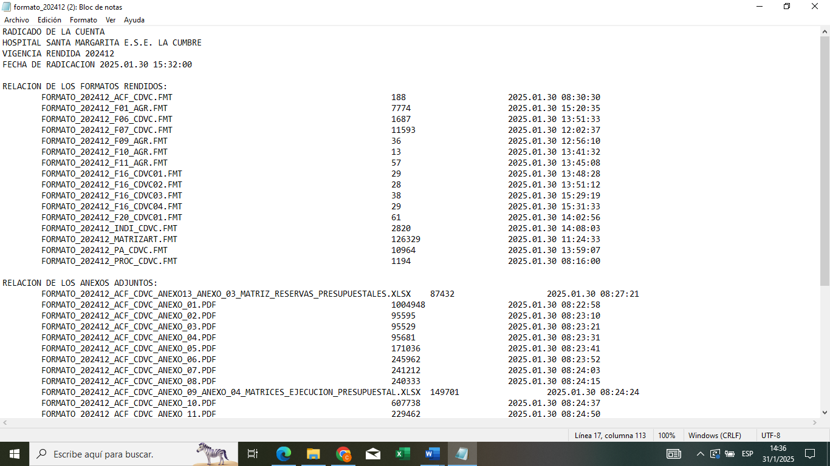
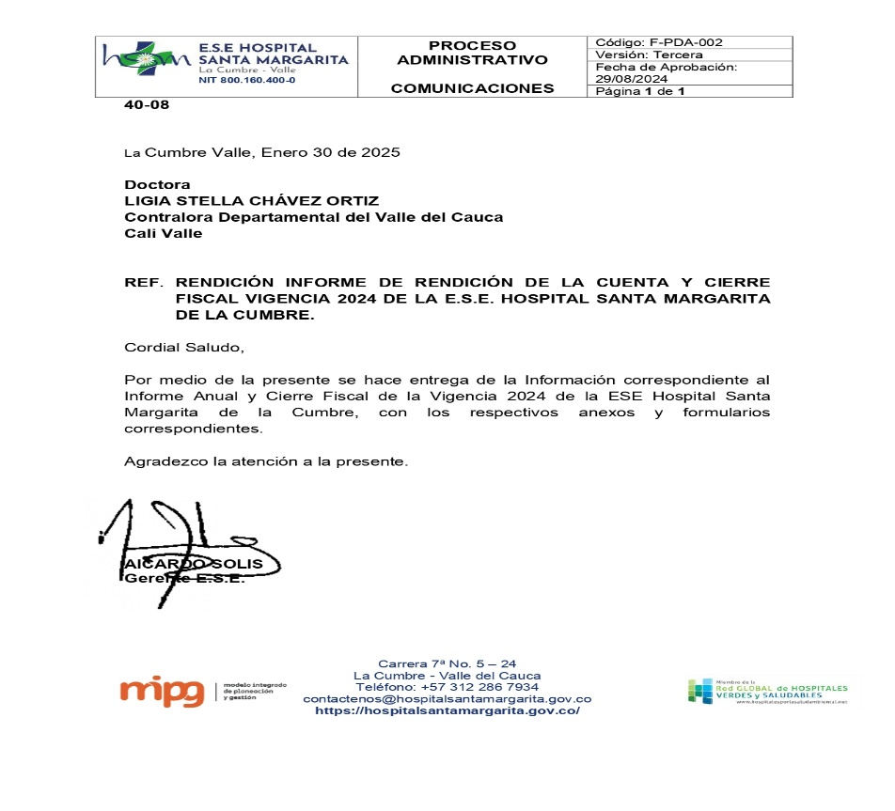

INFORME CARGADOS RENDICION DE LA CUENTA

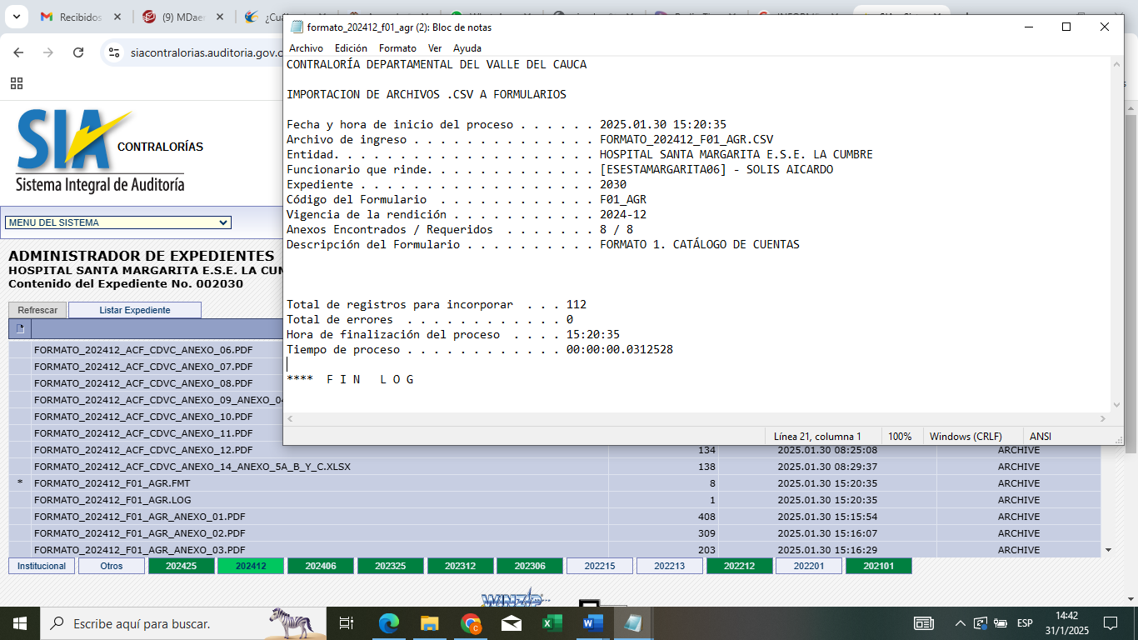

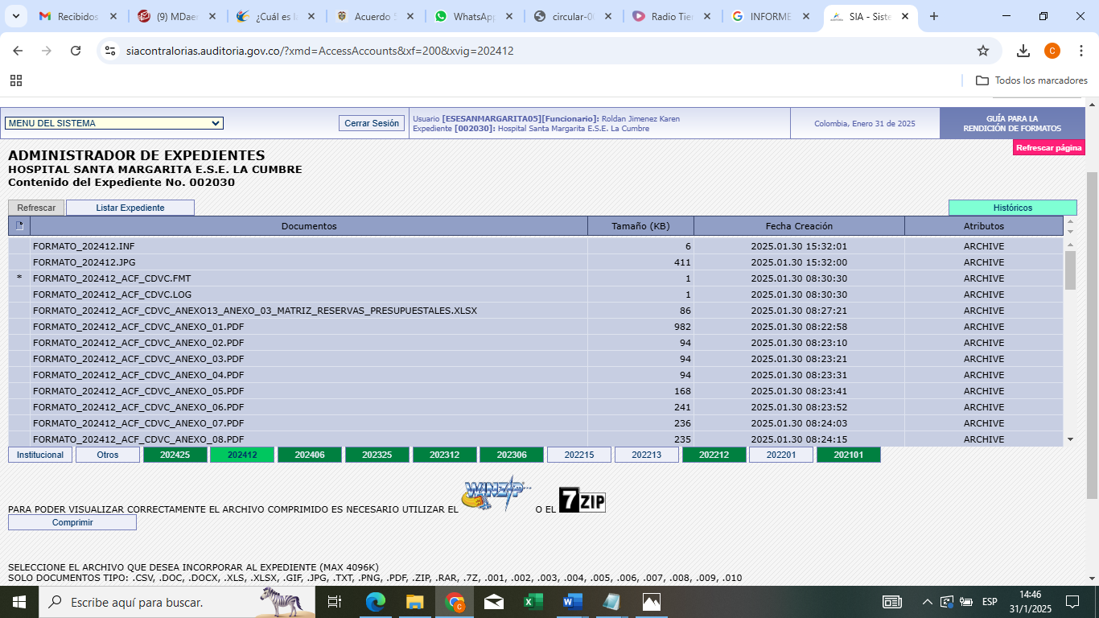

8.Conclusión

- La E.S.E Hospital Santa Margarita de La Cumbre ha cumplido con la rendición de cuentas establecida en la Resolución 005 de mayo 7 de 2021 de la Contraloría Departamental del Valle del Cauca.
- Se evidenció que la información financiera, presupuestal y de gestión presentada en el Sistema de Rendición Electrónica de la Cuenta e Informes (SIA Contralorías) cumple con los criterios de integridad y confiabilidad.
- La presentación del informe se realizó dentro del plazo máximo establecido, garantizando el cumplimiento de la periodicidad exigida por la normativa vigente.
- Se verificó que los documentos presentados cumplen con los requisitos establecidos en la normativa aplicable, incluyendo estados financieros, informes de gestión y soportes de las actividades realizadas.
- La revisión documental y el análisis de datos permitieron identificar que la entidad ha cumplido con las normas legales, fiscales y presupuestales aplicables a su funcionamiento.
- La capacitación recibida sobre el uso del Sistema de Rendición Electrónica de la Cuenta e Informes (SIA Contralorías) ha fortalecido el proceso de rendición de cuentas, facilitando la presentación y validación de la información.
- Se recomienda continuar con la implementación de estrategias que fortalezcan la transparencia en la gestión pública, promoviendo la rendición de cuentas clara y oportuna.
- La certificación emitida por el aplicativo SIA CONTRALORÍAS respalda el cumplimiento de los requisitos exigidos por la Contraloría Departamental del Valle del Cauca.
- Se destaca el compromiso de la entidad en el adecuado manejo de los recursos públicos, asegurando su utilización eficiente, eficaz, económica y transparente.
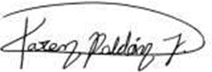

KAREN ROLDÁN JIMÉNEZ
Asesora Control Interno

